 | Universitatea „Ştefan cel Mare” - Suceava  Facultatea de Inginerie Electrică şi Ştiinţa Calculatoarelor

Proiect la disciplina Rețele de Calculatoare, din cadrul studiilor de licență
Specializarea: Calculatoare (profil dual)
Conducător științific:
asist. univ. dr. ing. Cătălin-Marius Beguni

PROIECT
Securizarea unei rețele LAN conectate la Internet prin intermediul unui router SOHO și configurarea serviciilor Web și Remote Desktop

Student: Andronic Marius-Zaharia
Anul II, Grupa 3121 Calculatoare Dual

- SUCEAVA 2026 –

Contents
2. OBIECTIVELE PROIECTULUI 4
3. NOȚIUNI TEORETICE 4
3.1. Rețele SOHO 4
3.2. Server Web Apache 4
3.3. Autentificare și control al accesului 5
3.4. Remote Desktop (XRDP) 5
4. MEDIUL DE LUCRU UTILIZAT 5
5. CONFIGURAREA REȚELEI 6
Verificarea adresării IP 6
Verificarea rutei implicite 7
6. INSTALAREA ȘI CONFIGURAREA SERVERULUI APACHE 8
Verificarea funcționării serviciului Apache 8
Configurarea portului 8008 9
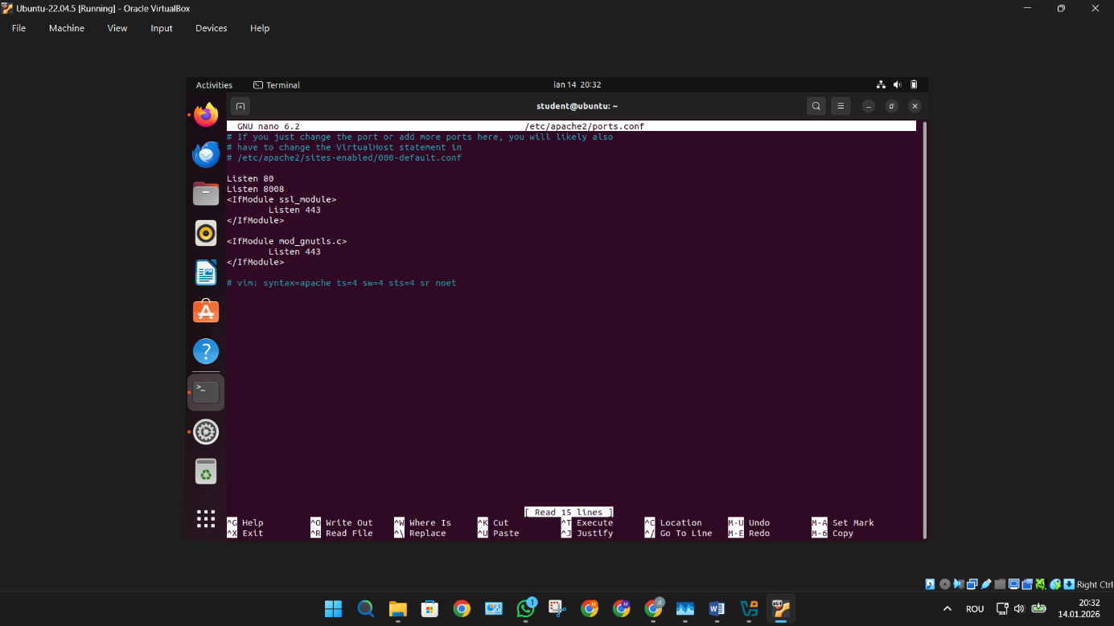 9
Configurarea VirtualHost 9
7. SECURIZAREA RESURSELOR WEB 10
Structura directoarelor web 10
Autentificare Basic 10
Fereastra de autentificare 10
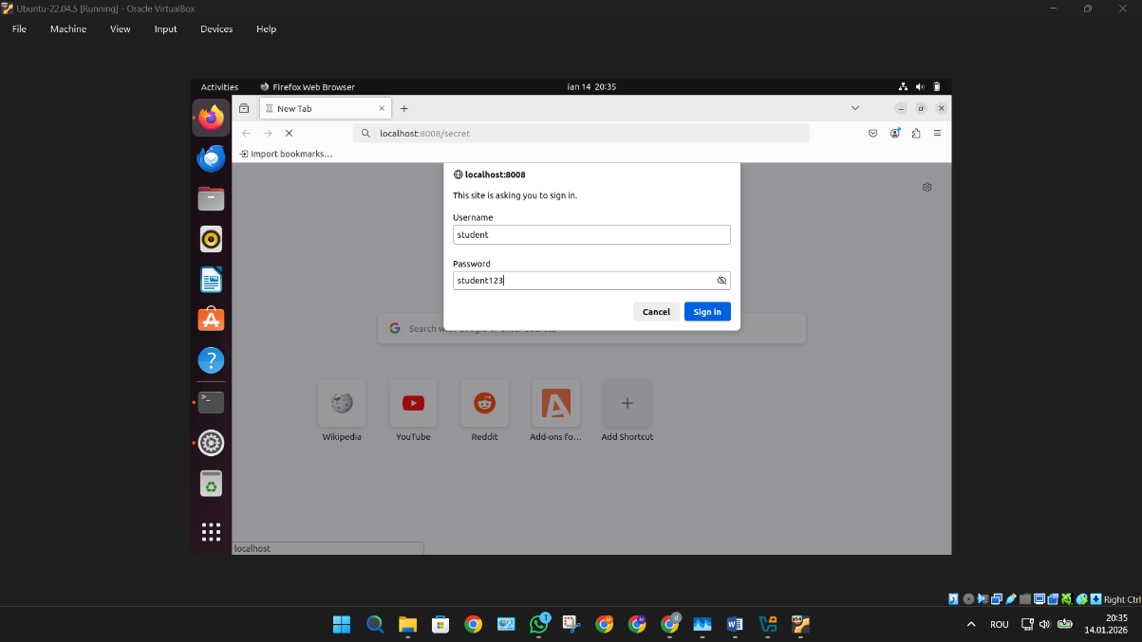 10
Acces restricționat – eroare 403 11
8. CONFIGURAREA ACCESULUI REMOTE DESKTOP 11
Verificarea serviciului XRDP 11
Verificarea portului 3389 12
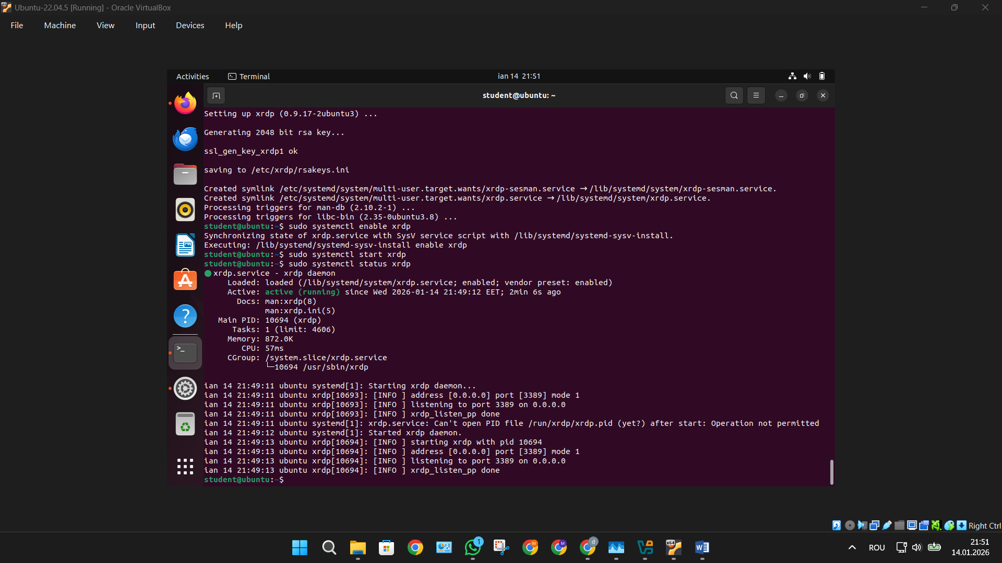 12
Inițierea conexiunii din Windows 12
Desktop Ubuntu accesat prin RDP 12
9. TESTAREA ȘI VALIDAREA FUNCȚIONĂRII 12
10. CONCLUZII 13
11. ANEXE 13
Anexa A – Configurația rețelei 13
Anexa B – Server web Apache 13
Anexa C – Securitate web 13
Anexa D – Remote Desktop (XRDP) 13

1. INTRODUCERE
Acest proiect are ca scop configurarea, testarea și securizarea unei rețele de tip SOHO (Small Office / Home Office) într-un mediu virtualizat, utilizând sistemul de operare Linux Ubuntu. Rețeaua implementată permite furnizarea a două servicii esențiale: un server web de test și acces la distanță prin protocolul Remote Desktop (RDP), folosind serviciul XRDP.
Serverul web este configurat să ruleze pe un port non-standard (8008), iar securitatea accesului la resurse este asigurată prin mecanisme de control al accesului la nivel de aplicație. Prin realizarea acestui proiect se demonstrează aplicarea practică a noțiunilor studiate la disciplina Rețele de Calculatoare, precum adresarea IP, serviciile de rețea, securitatea resurselor și administrarea sistemelor Linux.

2. OBIECTIVELE PROIECTULUI
Obiectivele principale ale proiectului sunt:
- configurarea unei rețele SOHO virtuale;
- verificarea conectivității și a adresării IP;
- instalarea și configurarea unui server web Apache;
- rularea serverului web pe un port non-standard (8008);
- securizarea accesului la resursele web;
- configurarea accesului Remote Desktop către sistemul Linux;
- testarea și validarea funcționării tuturor serviciilor implementate.

3. NOȚIUNI TEORETICE

3.1. Rețele SOHO
O rețea SOHO este o rețea locală de dimensiuni reduse, utilizată frecvent în birouri mici sau în mediul rezidențial. Aceasta include, de regulă, un router care oferă funcții precum acces la Internet, alocare automată de adrese IP (DHCP), rutare și translatarea adreselor de rețea (NAT).

3.2. Server Web Apache
Apache HTTP Server este unul dintre cele mai utilizate servere web. Acesta permite publicarea de conținut web și oferă posibilitatea configurării porturilor de ascultare, a directoarelor virtuale și a politicilor de securitate la nivel de resursă.

3.3. Autentificare și control al accesului
Apache permite implementarea autentificării de tip Basic, prin care accesul la anumite directoare este permis doar utilizatorilor autorizați. De asemenea, pot fi impuse restricții de acces pe baza adresei IP a clientului, blocând cererile neautorizate cu codul de eroare HTTP 403 (Forbidden).

3.4. Remote Desktop (XRDP)
XRDP este o implementare open-source a protocolului Remote Desktop Protocol (RDP), care permite conectarea de la distanță la un sistem Linux utilizând clientul Remote Desktop disponibil pe sistemele Windows.

4. MEDIUL DE LUCRU UTILIZAT
- Sistem de operare: Ubuntu 22.04 LTS
- Platformă de virtualizare: Oracle VirtualBox
- Server web: Apache2
- Serviciu Remote Desktop: XRDP
- Sistem client: Windows
- Tip rețea: NAT (router SOHO virtual)
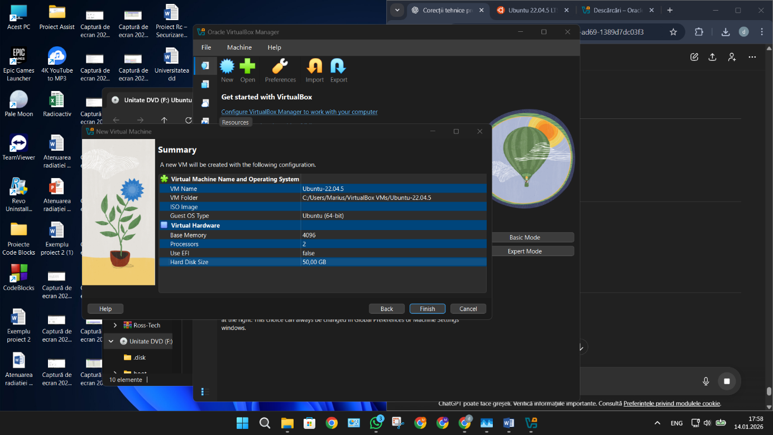
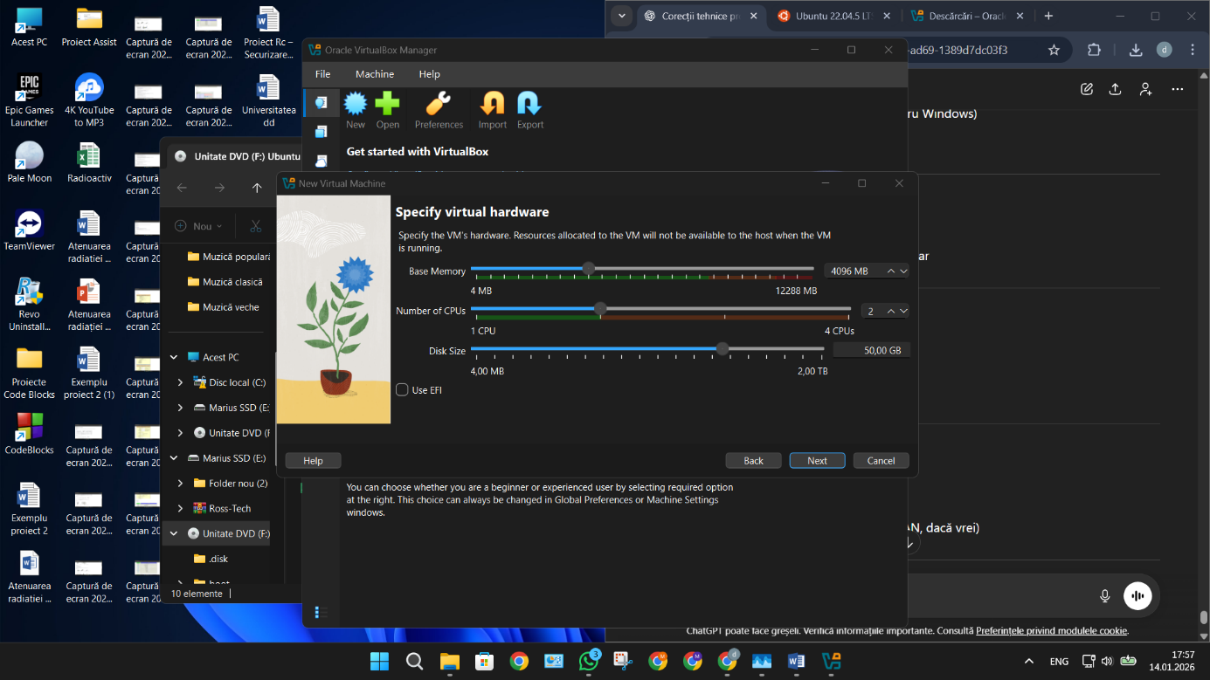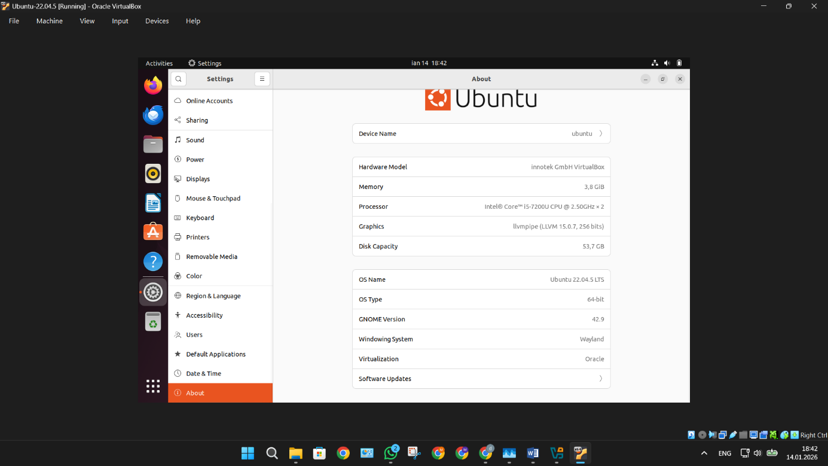

5. CONFIGURAREA REȚELEI
Sistemul Ubuntu este configurat într-o rețea virtuală de tip NAT, care oferă acces automat la Internet și funcționalitate de rutare, simulând comportamentul unui router SOHO real.

Verificarea adresării IP

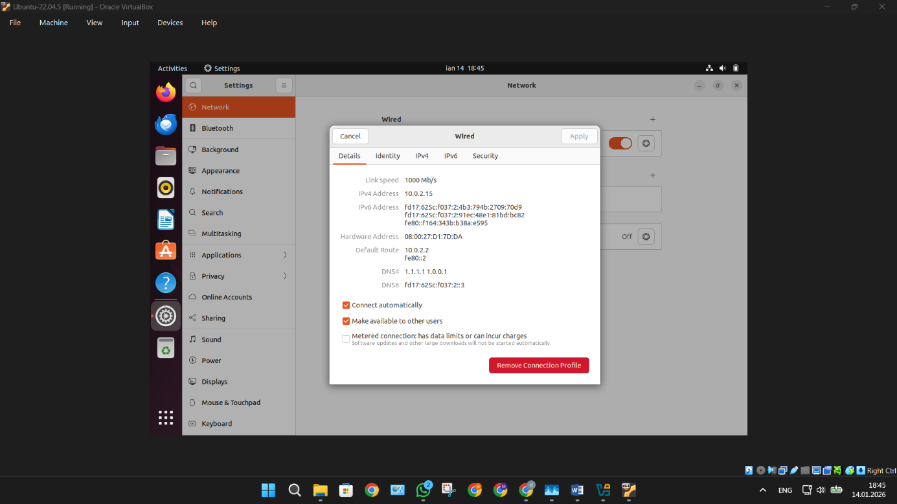
Această etapă confirmă existența unei adrese IP valide și faptul că interfața de rețea este activă.

Verificarea rutei implicite
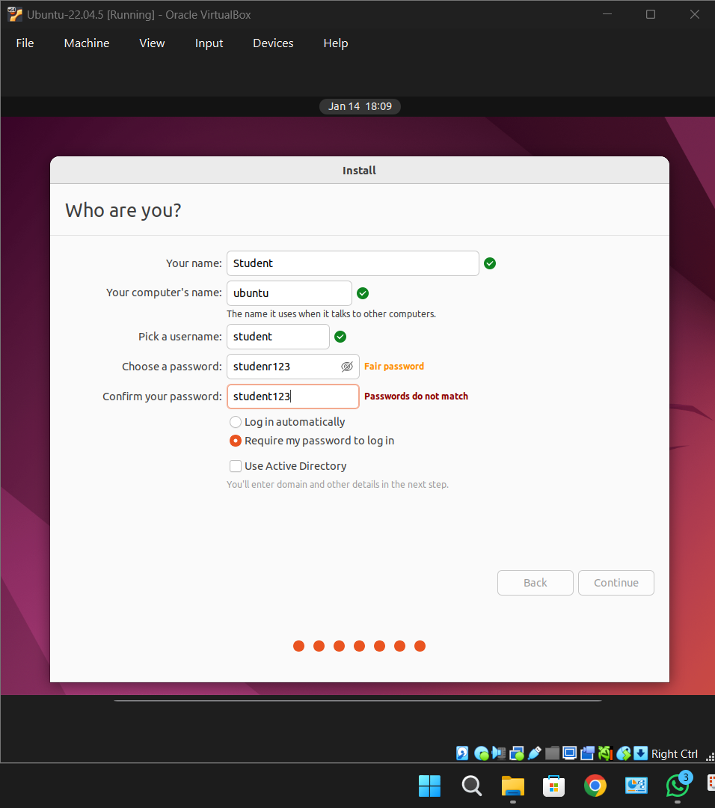
Ruta implicită demonstrează configurarea corectă a gateway-ului pentru acces extern.

6. INSTALAREA ȘI CONFIGURAREA SERVERULUI APACHE
Serverul web Apache a fost instalat și pornit pe sistemul Ubuntu.

Verificarea funcționării serviciului Apache
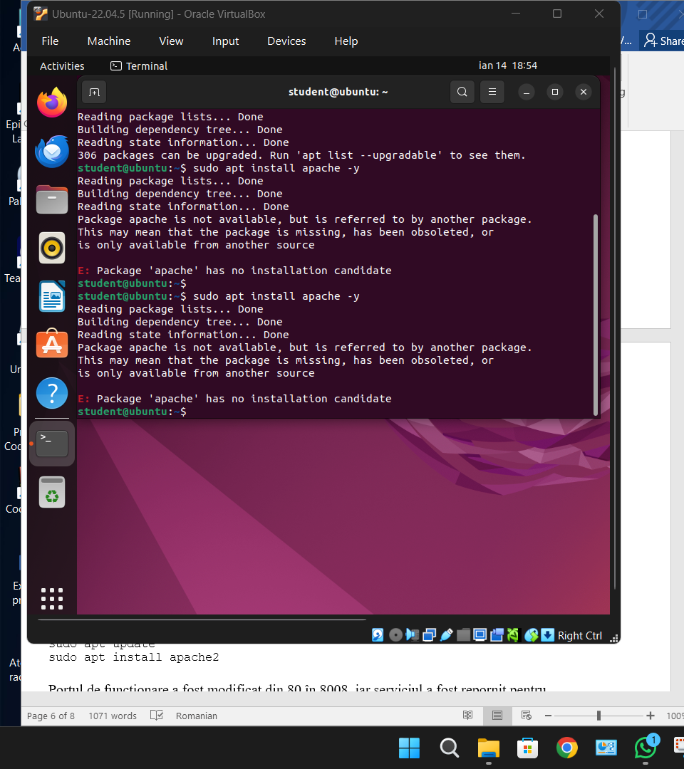
Această verificare confirmă faptul că serviciul rulează corect.

Configurarea portului 8008
Apache a fost configurat să asculte pe portul non-standard 8008, conform cerințelor proiectului.



Configurarea VirtualHost
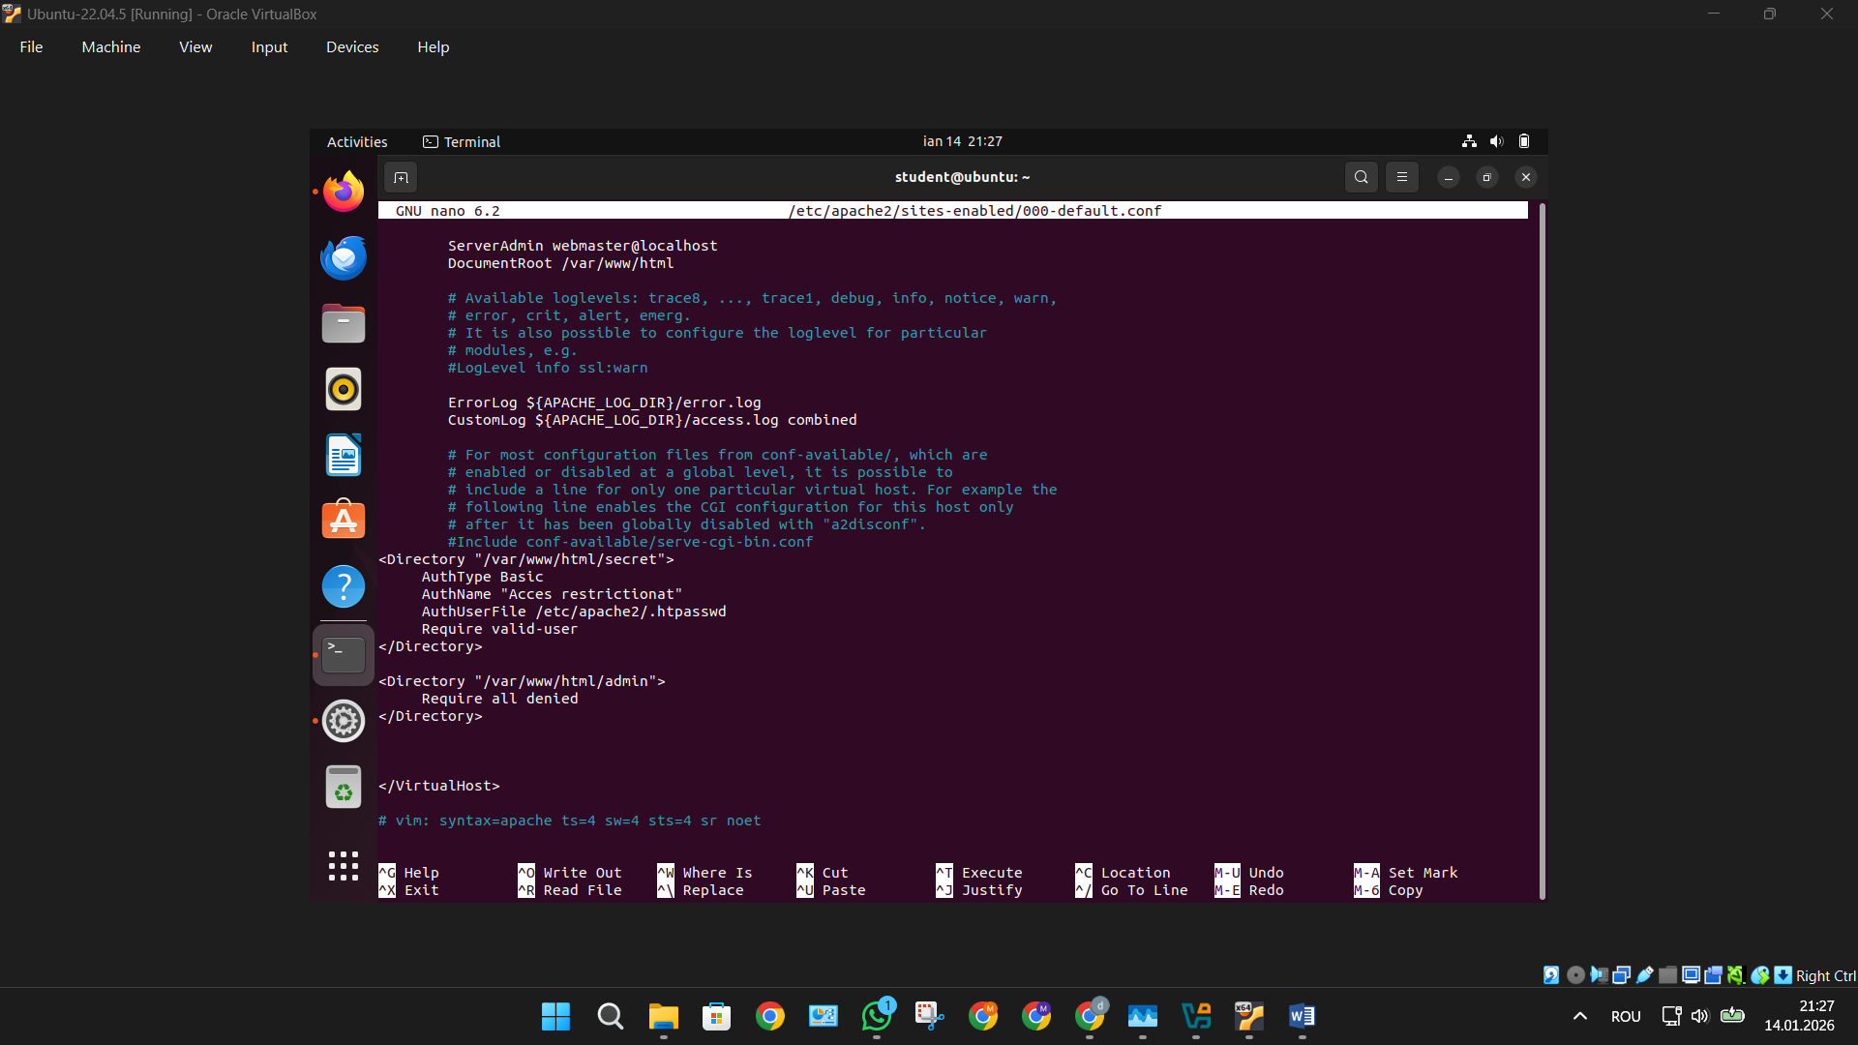

7. SECURIZAREA RESURSELOR WEB

Structura directoarelor web
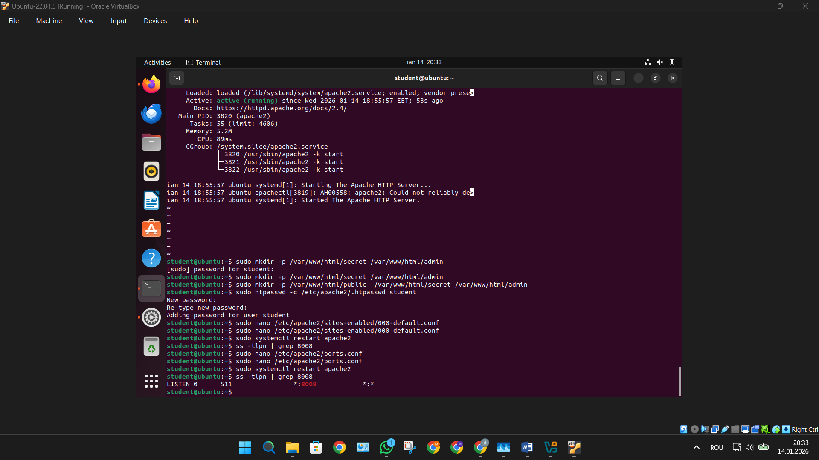
Au fost create următoarele directoare:
- public – acces liber;
- secret – acces pe bază de autentificare;
- admin – acces restricționat pe bază de adresă IP.

Autentificare Basic

Fereastra de autentificare



Acces restricționat – eroare 403
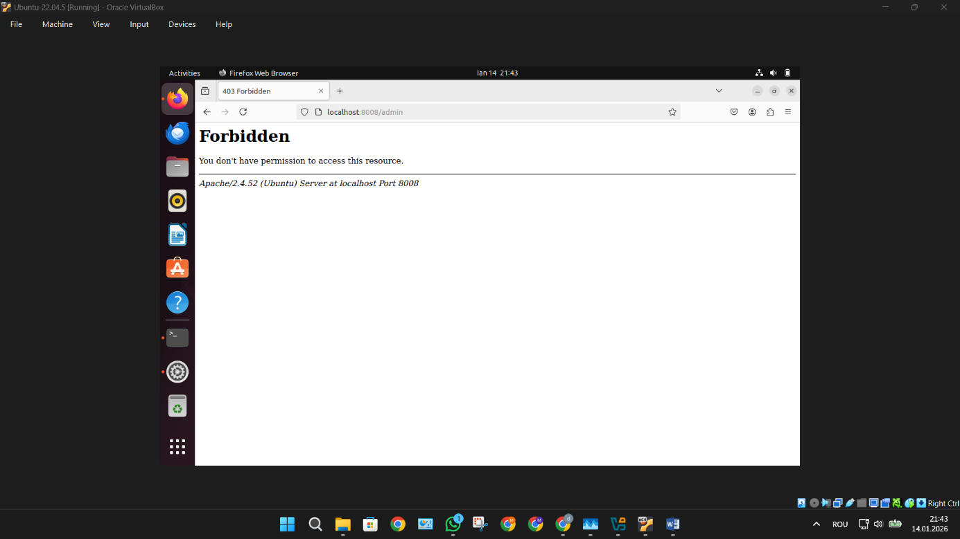

8. CONFIGURAREA ACCESULUI REMOTE DESKTOP
Serviciul XRDP a fost instalat și configurat pentru a permite accesul la distanță către sistemul Ubuntu.

Verificarea serviciului XRDP
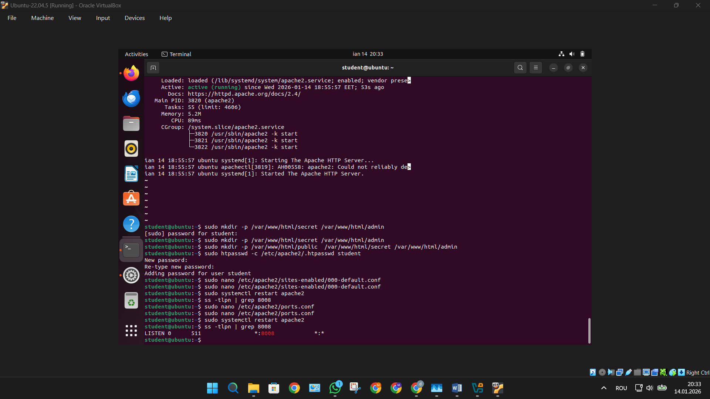

Verificarea portului 3389



Inițierea conexiunii din Windows

Desktop Ubuntu accesat prin RDP
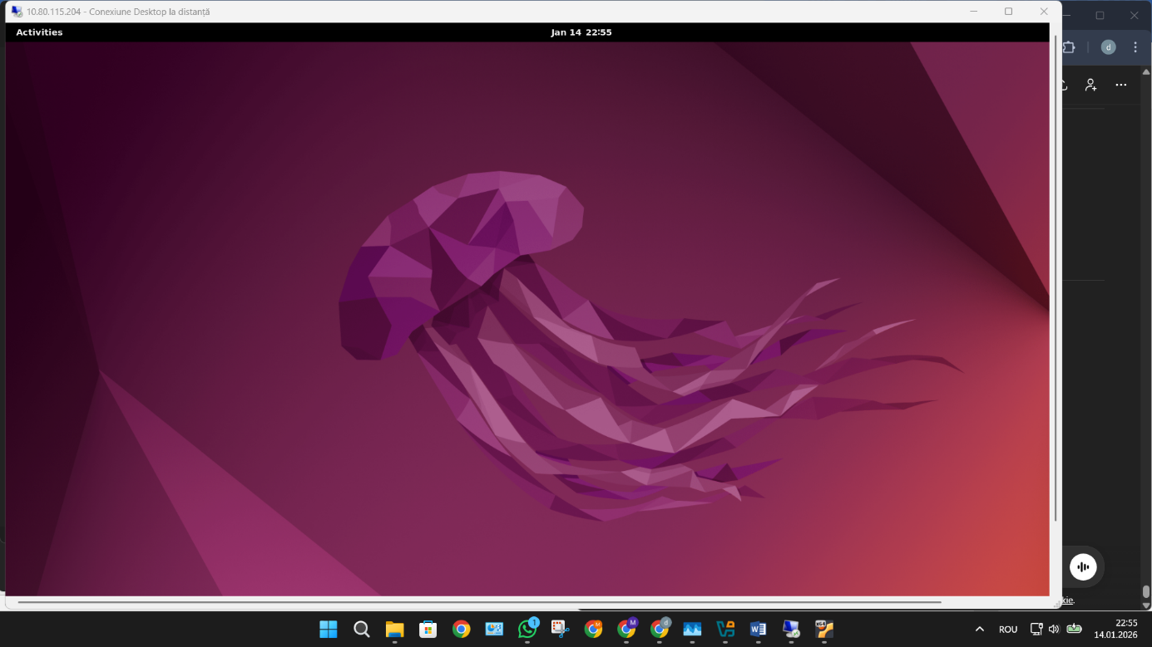

9. TESTAREA ȘI VALIDAREA FUNCȚIONĂRII
Funcționarea sistemului a fost validată prin:
- accesarea serverului web pe portul 8008;
- autentificarea cu succes în directoarele protejate;
- blocarea accesului neautorizat (HTTP 403);
- conectarea prin Remote Desktop din Windows.

10. CONCLUZII
Proiectul demonstrează configurarea completă a unei rețele SOHO virtuale, incluzând servicii web și acces la distanță. Obiectivele propuse au fost îndeplinite, iar testele realizate confirmă funcționarea corectă și securizată a sistemului. Soluția implementată respectă cerințele temei și oferă o bază solidă pentru înțelegerea administrării serviciilor de rețea în mediile reale.

11. ANEXE

Anexa A – Configurația rețelei
- ip a
- route -n

Anexa B – Server web Apache
- /etc/apache2/ports.conf
- /etc/apache2/sites-enabled/000-default.conf
- Comenzi utile:
  - systemctl status apache2
  - ss -tlnp | grep 8008

Anexa C – Securitate web
- /etc/apache2/.htpasswd
- Coduri de eroare frecvente:
  - 401 Unauthorized – autentificare necesară;
  - 403 Forbidden – acces restricționat;
  - 404 Not Found – resursă inexistentă.

Anexa D – Remote Desktop (XRDP)
- Comenzi de verificare:
  - systemctl status xrdp
  - ss -tlnp | grep 3389
  - ufw status

